服务的字段控制

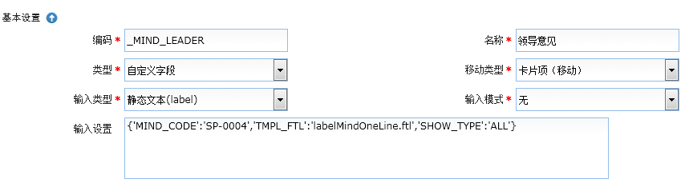

|  |  |
| --- | --- |
| 编码 | 即意见字段的编码 ，以 _MIND_开头。 如 _MIND_LEADER |
| 名称 | 即页面显示名称 ， 如 领导意见 |
| 类型 | 需要定义为 自定义字段 |
| 输入类型 | 需要定义为 静态文本(label) |
| 输入设置 | 配置成类似  {'MIND_CODE':'SP-0004','TMPL_FTL':'/sy/comm/mind/labelMindOneLine.ftl','SHOW_TYPE':'ALL'} 或者  SP-0004 |
| MIND_CODE (必填)意见编码 如SP-0004 |
| TMPL_FTL (可选)配置显示意见的模板，如 'labelMindOneLine.ftl  如果没有会用默认的模板 /sy/comm/mind/labelMindDefault.ftl |
| SHOW_TYPE (可选) FIRST/LAST/ALL 如果不填，默认为ALL  同一种意见编码有可能有多条意见，如果配置成FIRST , 将取第一条  配置成LAST,将取最后一条显示  配置成ALL,或不填，会将所有的都列出来 |

如图所示，{'MIND_CODE':'SP-0004','TMPL_FTL':'labelMindOneLine.ftl','SHOW_TYPE':'ALL'}

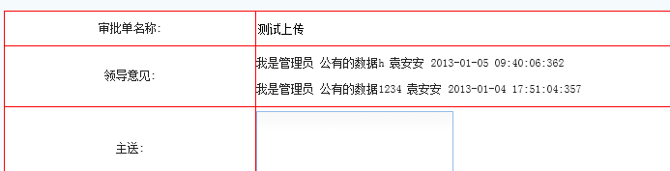

意见自定义字段

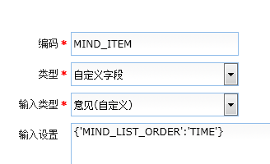

支持默认按 时间(TIME) / 类型(TYPE) 排序

意见分组框实现方式改成：

默认找ITEM_CODE为MIND_FIELDSET的分组框，如果没找到则自动构造一个ITEM_CODE为MIND_FIELDSET的分组框